捷克重要交通規則

- 我國核發的國際駕照可在有效期限內使用。
- 捷克高速公路最高速限為130公里、省道為90公里、都會區為50公里。
- 駕車於遇轉彎處與電車相會時，應讓電車(TRAM)先行。
- 駕車進入圓環時，應禮讓圓環內車輛先行。
- 駕車時禁駛使用行動電話。
- 在高速公路駕車，須先購買汽車通行券，並黏貼於擋風玻璃下方，否則將遭罰款。各加油站或郵局均有販售。
- 於高速公路駕車時，不論季節及晝夜，全年均須開啟車前燈。
- 兒童禁止坐前座，150公分或36公斤以下兒童均須使用兒童安全座椅。
- 包括駕駛及前後座乘客均須使用安全帶。
- 飲酒後禁止駕車，捷克對酒駕採取『零容忍』(zero tolerance)制度，且倘血液酒精濃度超過0.03%，將遭罰款最高達20,000克朗。
- 捷克交通部規定，每年11月1日至次年4月30日，標有雪花標誌路段，如D1之Humpolec 至Jihlava路段(其它路段請參考www.zimni-znacka.cz)，須使用冬胎。
- 捷克法令規定，車內須備有急救箱、車輛故障三角標誌、反光背心、冬胎。
- 遇緊急事故時請撥112(警察)或155(救護車)

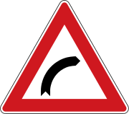
Curve to the right 右轉
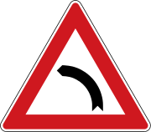
Curve to the left 左轉
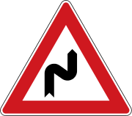
Double curve, first to the right
先向右轉之連續彎路
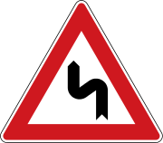
Double curve, first to the left
先向左轉之連續彎路
Intersection 十字路口

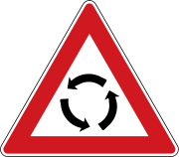
Caution, roundabout warning注意圓環
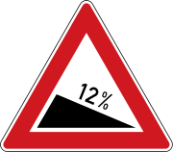
Dangerous descent 12% (5.4°) (100% = 45°) 道路向下傾斜12%
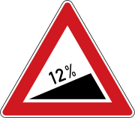
Dangerous climb 12% (5.4°)(100% = 45°)道路向上傾斜12%
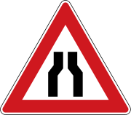
Road narrows (both sides)
道路狹窄(雙向)
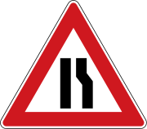
Road narrows (right side)
道路狹窄(右邊車道)
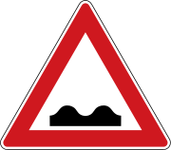
Bumpy road 路面顛頗
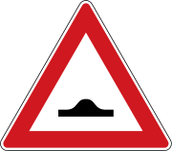
Caution, speed bump 注意減速路障
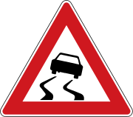
Danger of skidding 路滑
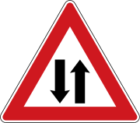
Two-way traffic 雙向道路
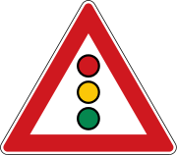
Traffic lights ahead 前方有紅綠燈
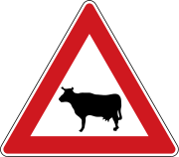
Animals (domesticated)
注意動物(經馴養)
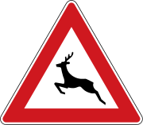
Wild animals 注意野生動物
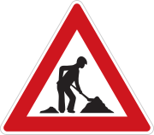
Roadworks 道路施工
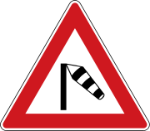
Crosswind 注意側風
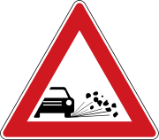
Loose gravel 注意碎石
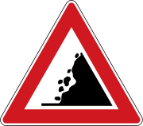
Rockfall 注意落石
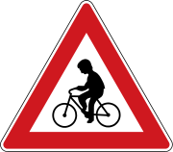
Caution for bicyclists注意自行車
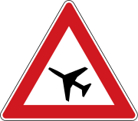
Aircraft (landing corridor above road)
注意飛機(車道上空為降落航道)
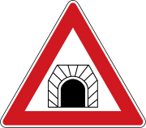
Caution, tunnel 注意隧道
Other hazard 注意危險
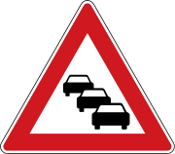
Caution, queues likely 注意塞車
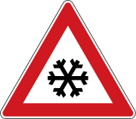
Be careful in winter 注意降雪
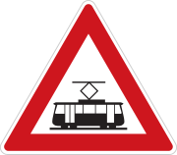
Tramway 注意電車道
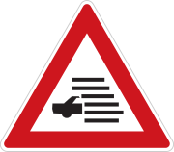
Caution, fog likely 注意起霧
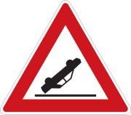
Caution, accident black spot
注意易肇事路段

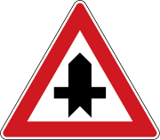
Junction with minor roads
注意前與非主要幹道交會
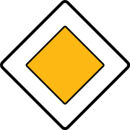
Main road 主要幹道
Caution, end of priority road
主要幹道終止
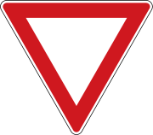
Give way 禮讓
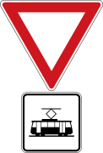
Give priority to trams 電車優先
Stop and give way停止
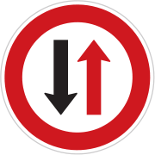
Oncoming vehicles have priority
來車優先
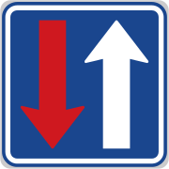
Priority over oncoming vehicles
本車優先
No entry for vehicles (both directions)
禁止進入(雙向)
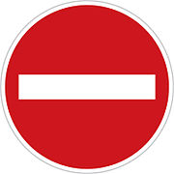
No entry for vehicles 禁止進入
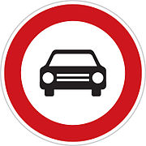
No entry for vehicles, except motorcycles禁止汽車進入(摩托車除外)
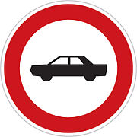
No cars 禁止汽車
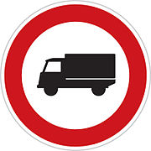
No lorries 禁止大貨車
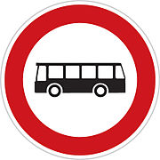
No buses 禁止公車
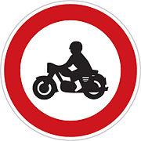
No motorcycles 禁止摩托車
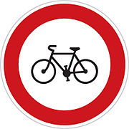
No cycling 禁止自行車
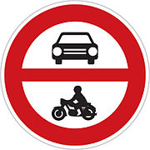
No motor vehicles 禁止汽機車
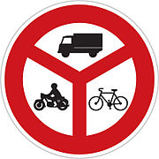
No entry to the vehicles indicated
禁止標示車輛
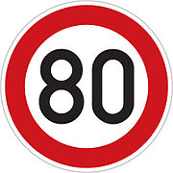
Speed limit 80 km/h 最高速限
End of speed limit 80 km/h
最高速限路段終止
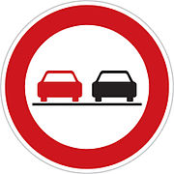
No overtaking 禁止超車
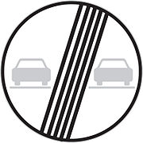
End of no-overtaking zone
禁止超車路段終止
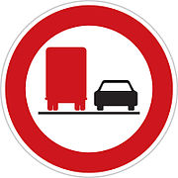
No overtaking by lorries
禁止大貨車超車
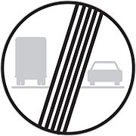
End of no-overtaking zone for lorries
禁止大貨車超車路段終止
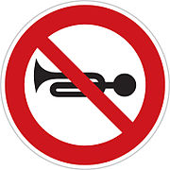禁鳴喇叭
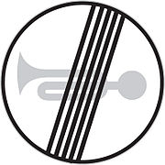
End of no audible warnings zone
禁鳴喇叭路段終止
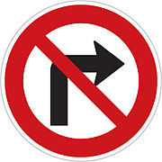
No right turn 禁止右轉
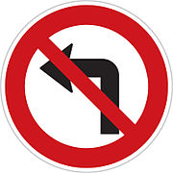
No left turn 禁止左轉
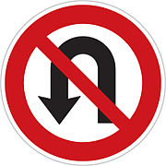
No turning in the road 禁止迴轉
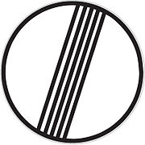
End of all prohibitions
終止所有禁止標示
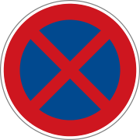
No stopping 禁止暫停
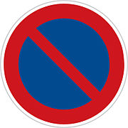
No parking禁止停車
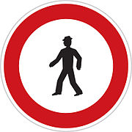
No pedestrians禁止行人
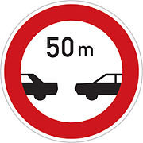
Minimum distance between vehicles (50 m)最低安全車距離

